### 

### 

### UNIVERSIDAD NACIONAL AUTÓNOMA DE MÉXICO

FACULTAD DE INGENIERÍA

PRÁCTICA 1: LA COMPUTACIÓN COMO HERRAMIENTA DE TRABAJO DEL PROFESIONAL DE INGENIERÍA

LABORATORIO DE FUNDAMENTOS DE PROGRAMACIÓN

GRUPO 12

ALUMNOS:

ANCONA HERRERA CHRISTIAN ANTONIO

TORRES MARÍN GIOVANNI ANDRÉ

### 

### 

### 

### 

### 

### 

### 

### **Objetivo:**

Descubrir y utilizar herramientas de software que se ofrecen en Internet que permitan realizar actividades y trabajos académicos de forma organizada y profesional a lo largo de la vida escolar, tales como manejo de repositorios de almacenamiento y buscadores con funciones avanzadas.

**Ejercicios propuestos:**

1.- Realizar 5 búsquedas usando operadores de google (or, “”, +, define, site, ~, .. , intitle, intext, filetype).

2.- Realizar 5 cáclulos usando la calculadora de google.

3.- Realizar 5 conversiones usando google.

4.- Realizar una gráfica 2D y 3D (por cada integrante del equipo).

5.- Usar google académico para buscar:

-5 links sobre Algoritmos

-5 links sobre el Lenguaje C

-5 links sobre Pseudocódigo

6.- Realizar una búsqueda en google por medio de una imagen (por cada integrante del equipo)

7.- Compartir un documento con el integrante del equipo utilizando la plataforma de google Drive (imágen, documento de texto, presentación, etc…).

8.- Crear una cuenta de github y familiarizarse con la misma.

**Ejercicios fallidos:**

En esta práctica no hubo ningún ejercicio que no fuera realizado.

En caso de mencionar dificultades, existieron en la búsqueda de páginas en google y google académico. En el internet existen muchas fuentes no confiables y se tuvo que hacer un proceso de selección más detallado.

**Planteamiento de los ejercicios:**

1.- Consistió en probar las funciones mencionadas anteriormente (or, “”, +, define, site, ~, .. , intitle, intext, filetype) para encontrar información de una forma más exacta conforme a nuestras aspiraciones. Se debió encontrar una liga, seleccionarla y observarla detenidamente.

En caso de cumplir con las expectativas se tuvo que copiar y pegar la liga, al igual que describir su contenido brevemente.

2.- Consistió en escribir una serie de operaciones aleatorias en la barra del buscador. Se tuvo que evitar usar variables y ecuaciones para que la función diera un resultado concreto.

Al resultado se le tomó una captura de pantalla y se adjuntó al reporte.

3.- Consistió en escribir en la barra del buscador “Cte [unidad1] a [unidad2]”; donde Cte es una constante y tanto unidad1 como unidad2 correspondiera en la cantidad física que miden.

Al resultado se le tomó una captura de pantalla y se adjuntó al reporte.

4.- Consistió en escribir primeramente una función de una variable en la barra del buscador para generar una gráfica 2D. Del mismo modo se tuvo que escribir una ecuación que correspondiera a una superficie cualquiera para generar una gráfica 3D.

A cada resultado se le tomó una captura de pantalla y se adjuntó al reporte.

5.- Consistió en colocar en la barra de búsqueda de google: “google académico”. Se accedió al buscador personalizado y se buscaron páginas que tuvieran información acerca de los temas mencionados anteriormente (Algoritmo, Lenguaje C y Pseudocódigo).

Al ser encontrada cada liga fue copiada y pegada en el reporte junto con una breve descripción del contenido de la misma.

6.- Consistió en acceder a google imágenes y presionar el botón en forma de cámara posicionado en la barra del buscador. Después se tuvo que descargar una imagen cualquiera, se seleccionó la opción de “Subir una Imagen” y posteriormente el botón de “Examinar”, se buscó la imagen descargada, y se subió al buscador.

Al resultado obtenido se le tomó captura de pantalla y se adjuntó al reporte.

7.- Consistió en descargar un archivo cualquiera, el cual se subió a la plataforma de Google Drive. Para continuar se seleccionó el archivo recién subido y la opción de compartir. Al hacerlo, se escribió la cuenta de gmail del compañero de equipo y se le dio acceso a éste para su consulta.

Al resultado se le tomó una captura de pantalla y se adjuntó al archivo.

8.- Consistió en crear una cuenta en la plataforma de GitHub. Para esto se proporcionó un correo electrónico y se contestó un cuestionario. Después, se seleccionó la opción de empezar un nuevo proyecto, se otorgó un nombre y con esto se creó un repositorio. Luego, al terminar el archivo del reporte, se subió al repositorio guardado y el link se le envió al profesor al correo electrónico o plataforma de su preferencia.

**Resultados:**

1.- **Realizar 5 búsquedas usando operadores de google (or, “”, +, define, site, ~, .. , intitle, intext, filetype).**

### FUNCION OR Y -

### 

### [Fender vs Gibson, dos de las más emblemáticas marcas de guitarras](http://undergroundlab.es/2018/11/fender-vs-gibson/)

[undergroundlab.es/2018/11/fender-vs-gibson/](http://undergroundlab.es/2018/11/fender-vs-gibson/)

5 nov. 2018 - A saber: la mítica “**Fender**” y la mítica “**Gibson**”. Bueno, pues además de otras marcas que van muy bien y que, a día de hoy, alguna de ellas ha ...

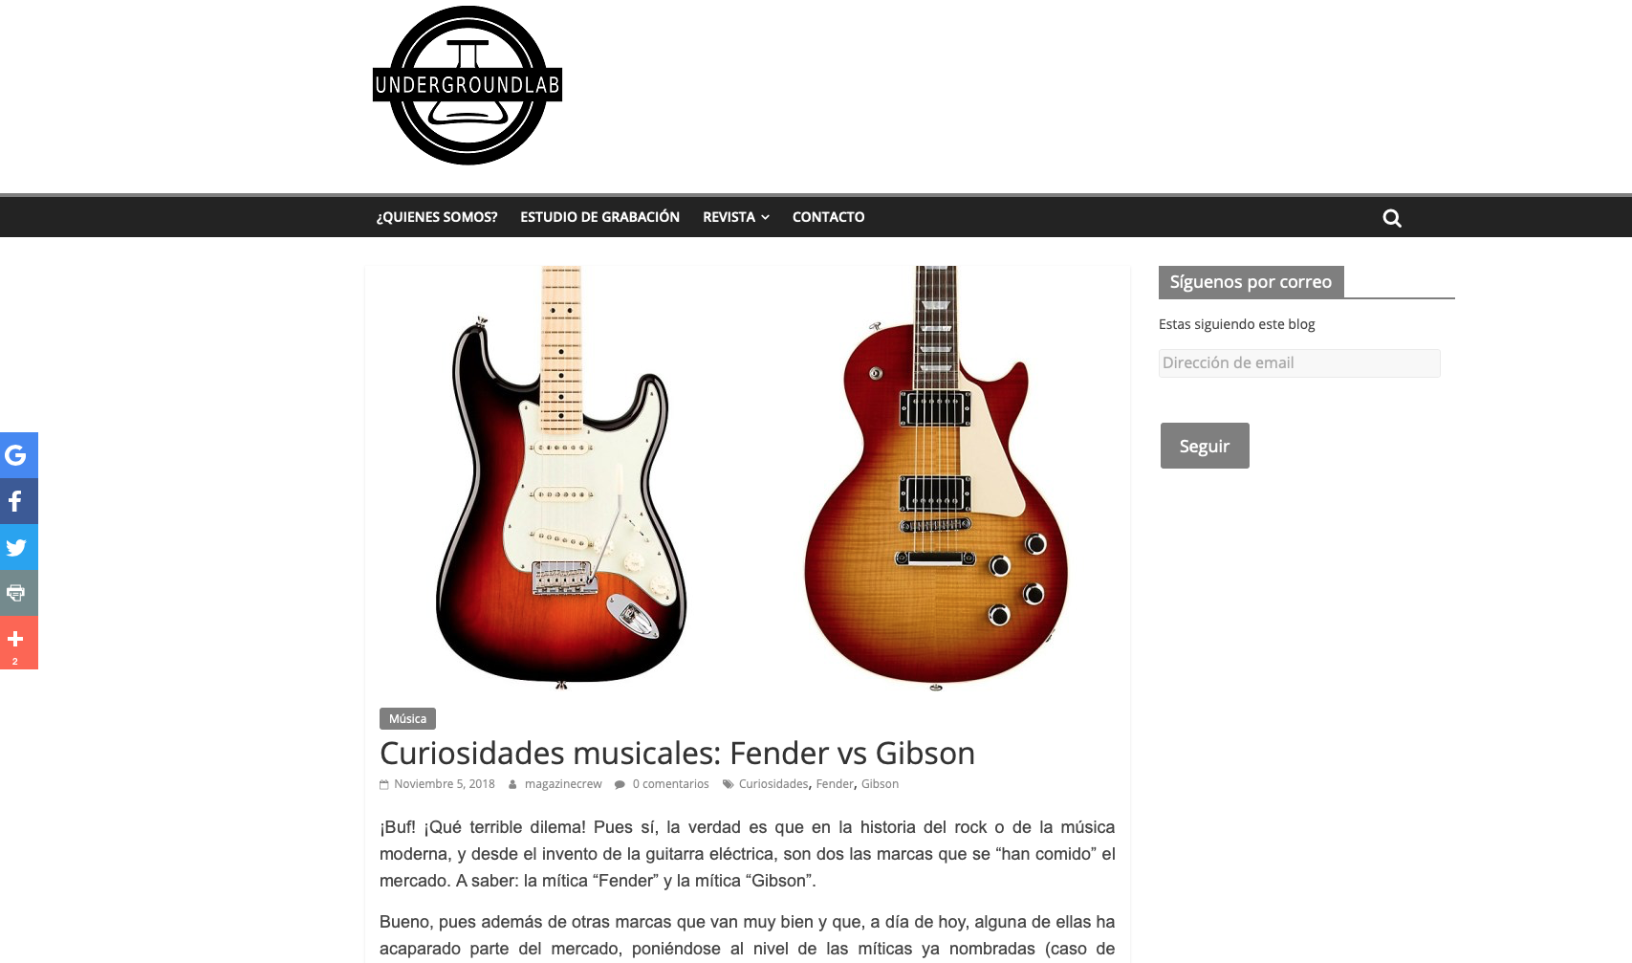

Descripción:

El contenido de esta página web está centrado exclusivamente al ámbito cinematográfico y musical. Éstos son los responsables de publicaciones de una revista llamada Magazinecrew.

Para brindar la información el sitio cuenta con imágenes, la opinión del autor y datos históricos que se basan en la experiencia de varios artistas reconocidos. En otras publicaciones también existen videoclips, entrevistas, entre otras cosas.

Al final de cada artículo se proporciona el nombre del creador del mismo. Éste habla acerca del debate existente sobre cuál es la marca superior en el mundo de la guitarra con respecto a la calidad del instrumento.

### FUNCIÓN COMILLAS

### [La supuesta demostración de Michael Atiyah de la hipótesis de ...](https://francis.naukas.com/2018/09/30/la-supuesta-demostracion-de-michael-atiyah-de-la-hipotesis-de-riemann/)

[https://francis.naukas.com/.../la-supuesta-demostracion-de-michael-atiyah-de-la-hipote...](https://francis.naukas.com/2018/09/30/la-supuesta-demostracion-de-michael-atiyah-de-la-hipotesis-de-riemann/)

30 sept. 2018 - Se anunció que presentaría una demostración (sencilla) de **la hipótesis de Riemann**, un problema del Milenio del Instituto Clay de ...

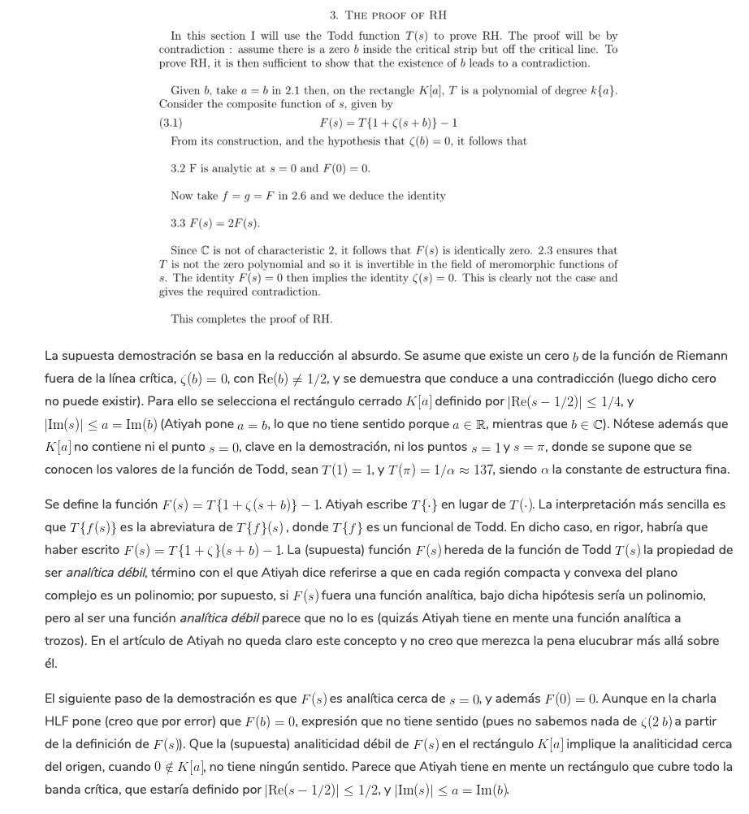

Descripción:

Blog perteneciente a Francisco R. Villatoro quien es un físico e informático, además de tener un doctorado en matemáticas y ser profesor en la “Universidad de Málaga”.

Su contenido se basa en la divulgación científica acompañada de su opinión personal. Para brindar la información utiliza como apoyo imágenes y una interpretación escrita de las mismas. Acude a citas textuales y a videos. Por otro lado, como cualquier blog, posee una caja de comentarios en cada publicación.

El tema tratado es la supuesta demostración de la “Riemann Hypothesis” propuesta por Michael Atiya, uno de los matemáticos más reconocidos del siglo XX, el impacto que tuvo, el análisis de los resultados obtenidos y la opinión de la imagen del personaje en los últimos años.

FUNCION DEFINE

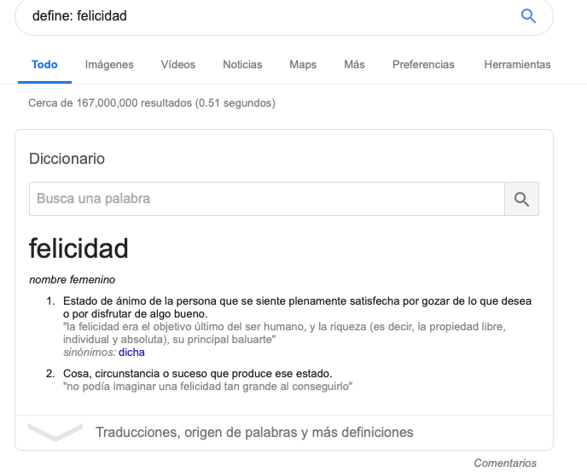

Descripción:

Éste es el diccionario de Google y no posee ninguna liga. Antecede a la aparición de todos los resultados encontrados por el buscador.

No se menciona al autor del mismo, existe una caja de comentarios y un acceso directo a otras palabras (sinónimos de la palabra buscada) por si el lector tiene interés. Del mismo modo en la parte superior se proporciona un buscador para cualquier otra palabra.

La definición de la palabra viene acompañado de una frase de ejemplo que facilite su comprensión.

FUNCION SITE, ~ Y ..

### [Encuesta sobre la Penetración de Televisión Abierta en los Hogares ...](http://www.beta.inegi.org.mx/programas/enpetah/2012)

[www.beta.inegi.org.mx/programas/enpetah/2012](http://www.beta.inegi.org.mx/programas/enpetah/2012)

La Encuesta sobre la Penetración de la Televisión Abierta en los Hogares ( ENPETAH) 2012 es un proyecto estadístico que se realiza en el marco del Sistema …

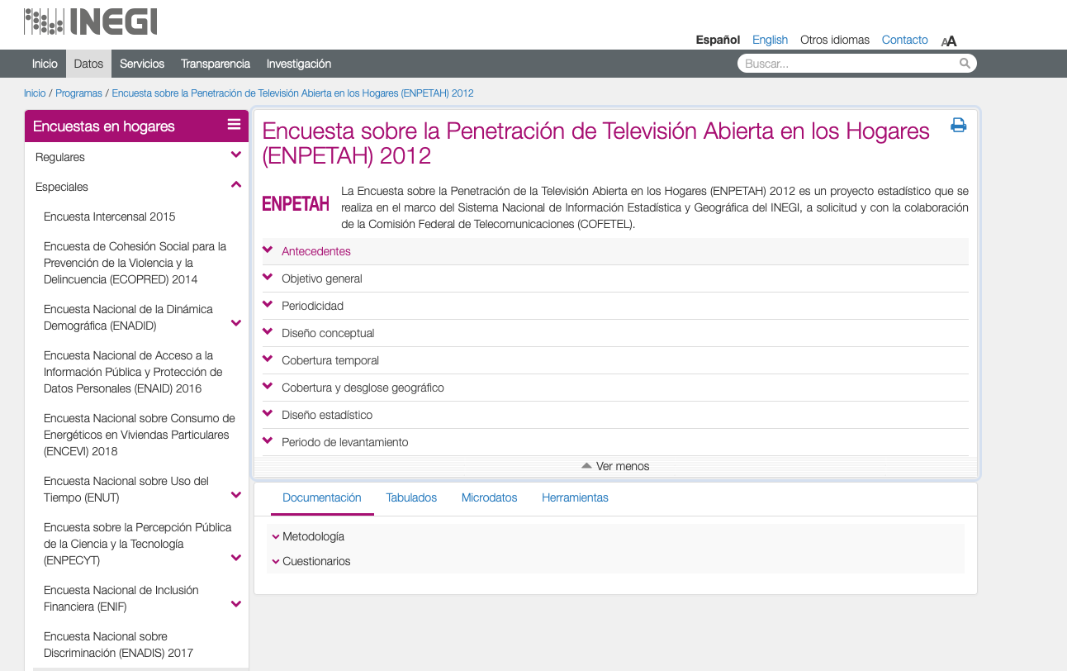

Descripción:

Página del gobierno mexicano que proporciona información oficial capturada por encuestas y censos.

Contiene estadísticas de información del ámbito social y económico, en especial de esto último. A lo ya mencionado se le trata y se genera como resultado gráficas, al igual que se organiza a través de títulos y subtítulos.

Existe un buscador donde se pueden consultar temas de interés y un apartado donde se explica la metodología utilizada para generar la información. El sitio se actualiza constantemente.

La encuesta revisada habla acerca de la disponibilidad de la televisión abierta en la población de la Ciudad de México llevada a cabo en el año 2012. Posee un desglose en la cobertura de dicha población y el proceso de realización del mismo.

**FUNCION INTITLE, TYPEFILE**

**[PDF]**

### [La fisica de los superheroes - JB Física](https://jbfisica.files.wordpress.com/2017/01/la-fisica-de-los-superheroes-james-kakalios.pdf)

[https://jbfisica.files.wordpress.com/2017/.../la-fisica-de-los-superheroes-james-kakalios.p...](https://jbfisica.files.wordpress.com/2017/01/la-fisica-de-los-superheroes-james-kakalios.pdf)

En este libro el reconocido profesor universitario James Kakalios demuestra, con tan sólo recurrir a las nociones más elementales del álgebra, que con más …

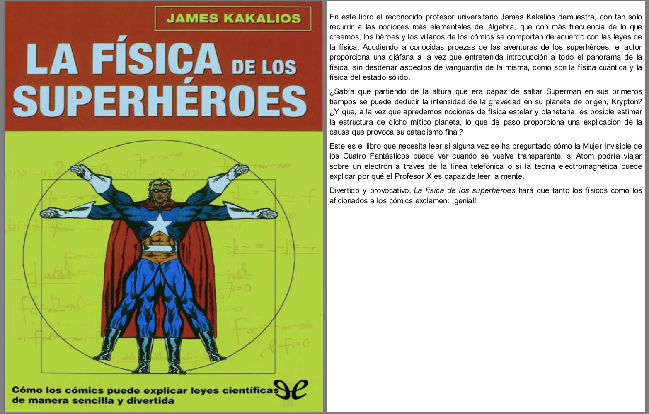

Descripción:

Formato en PDF del libro “The Physics of Superheroes” de James Kakalios, un profesor universitario, traducido al español. Como cualquier libro posee la información básica que consta de la editorial, el año de publicación, nombre del autor, etc…

La publicación contiene imágenes y texto, al igual que un prólogo, un prefacio, un anexo de fórmulas y notas, una lista de agradecimientos y una sección de preguntas. El tema tratado por el autor es el análisis del mundo de los superhéroes creados por las marcas DC y Marvel plasmados en los cómics y el distanciamiento con la realidad que existe usando las herramientas de las ciencias exactas, en especial de la física.

**2.-Realizar 5 cáclulos usando la calculadora de google**

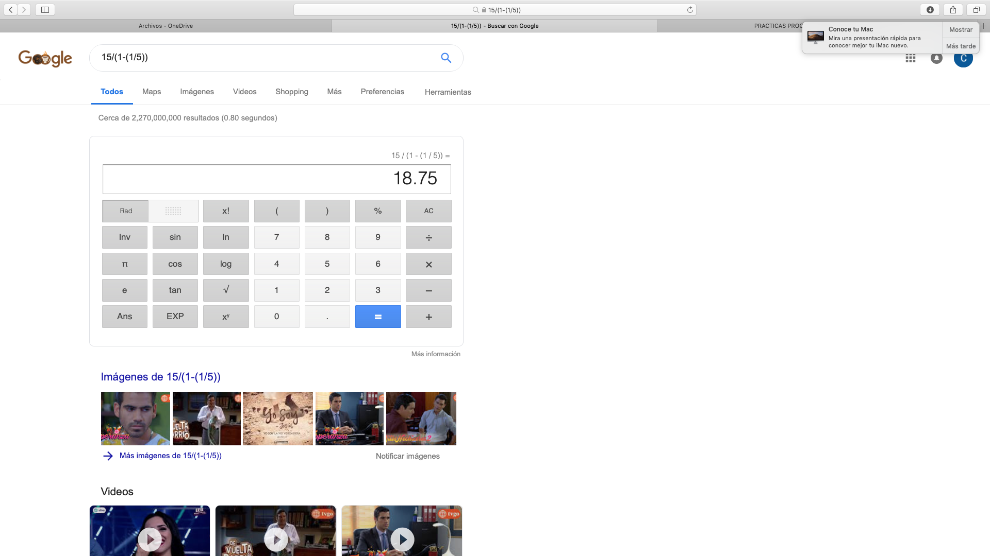

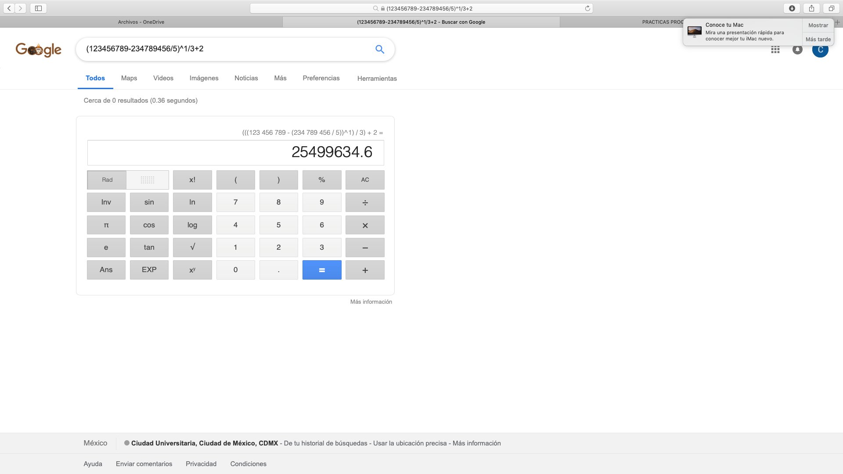

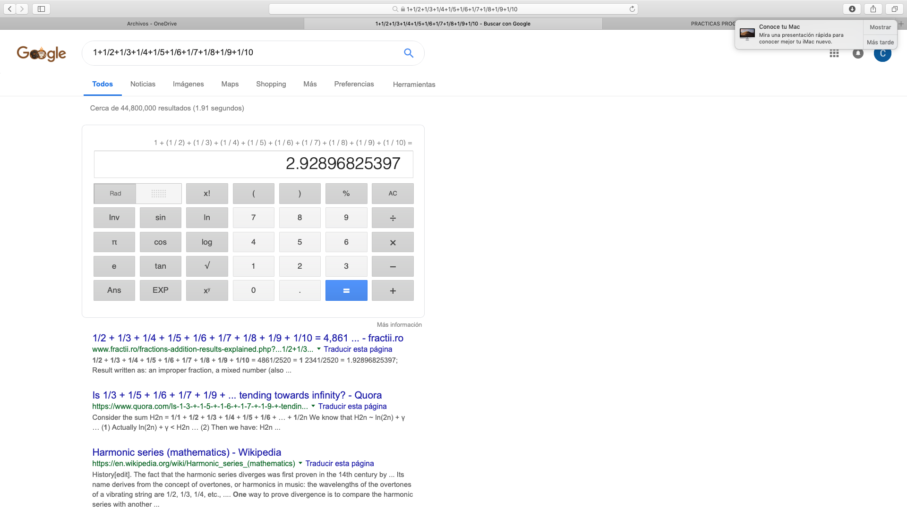

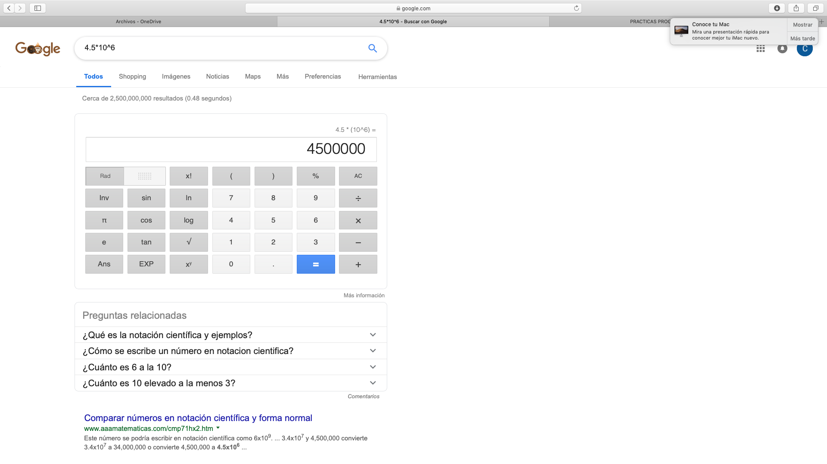

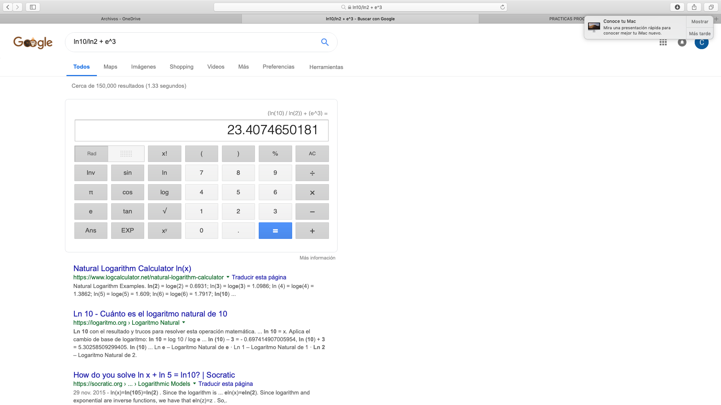

**3.- Realizar 5 conversiones usando google.**

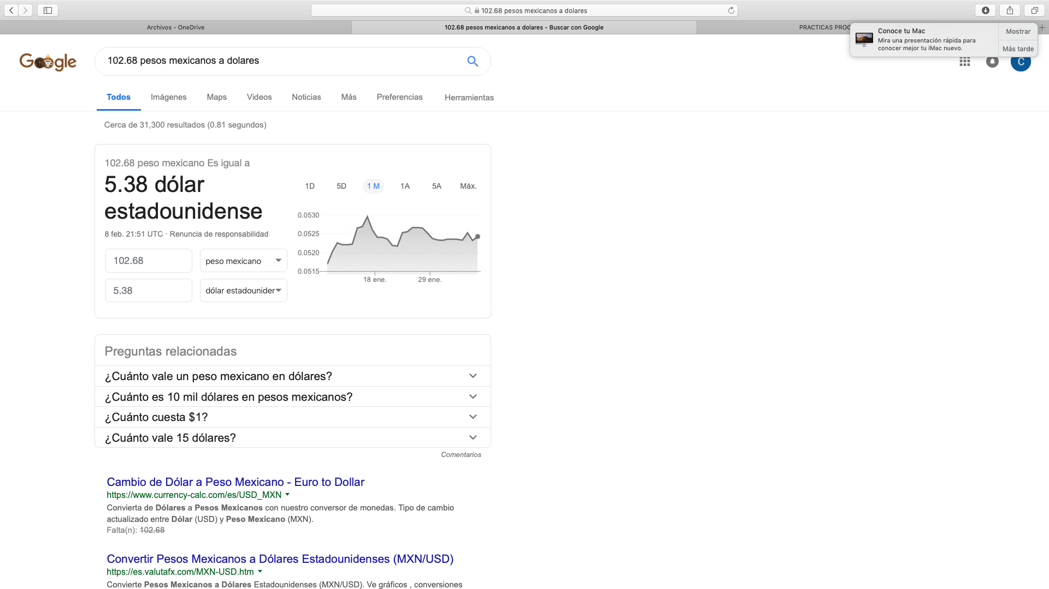

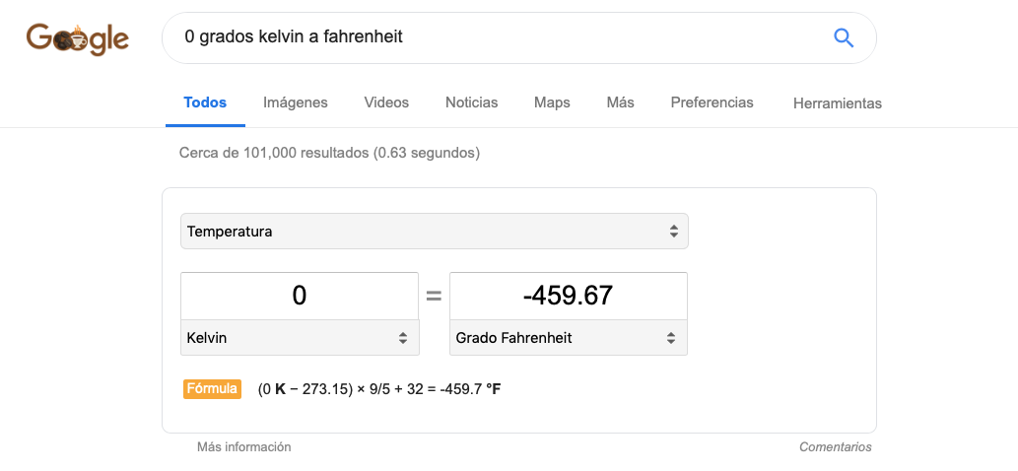

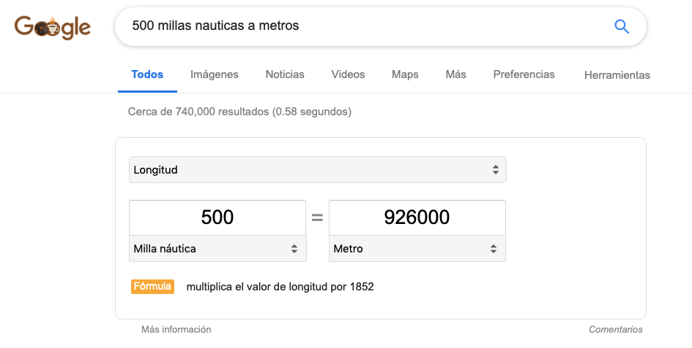

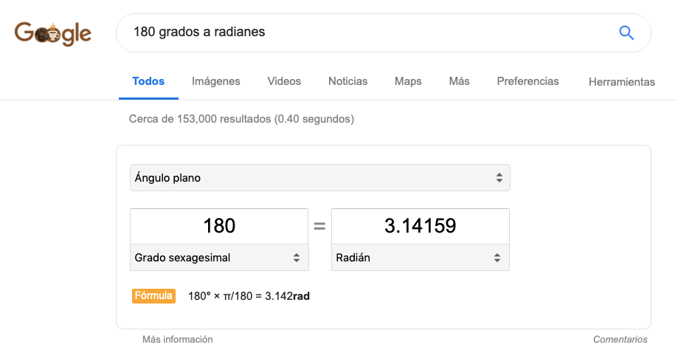

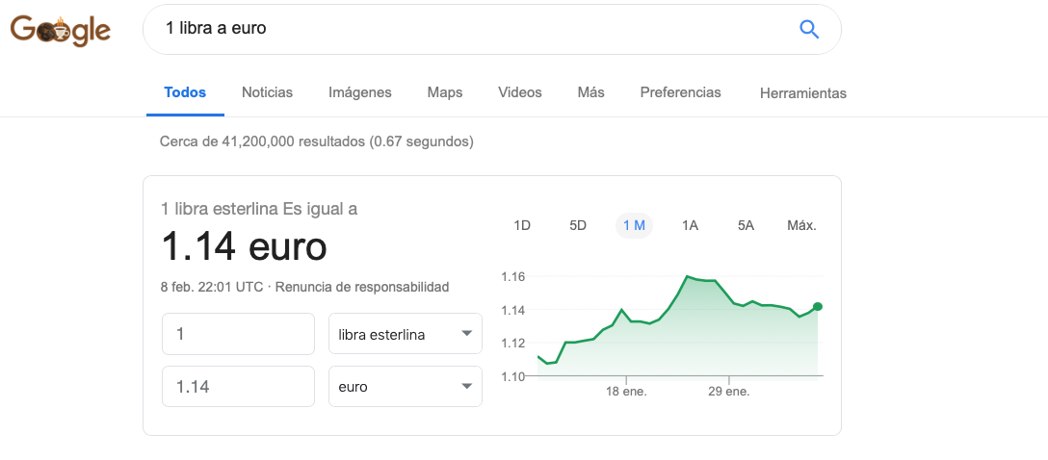

**4.- Realizar una gráfica 2D y 3D (por cada integrante del equipo).**

**(Christian Antonio Ancona Herrera)**

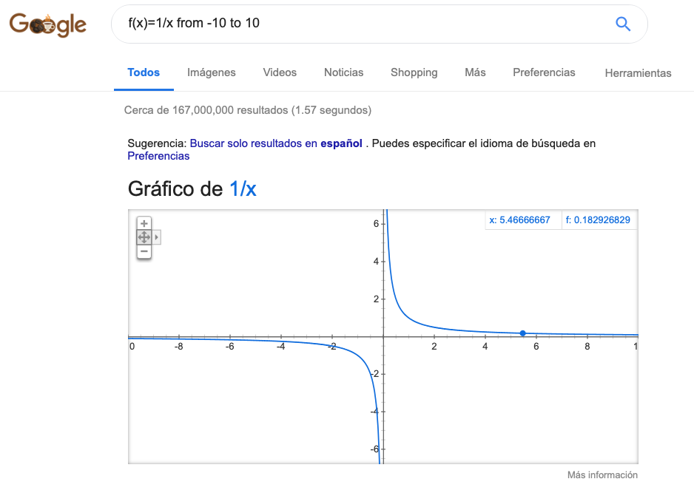

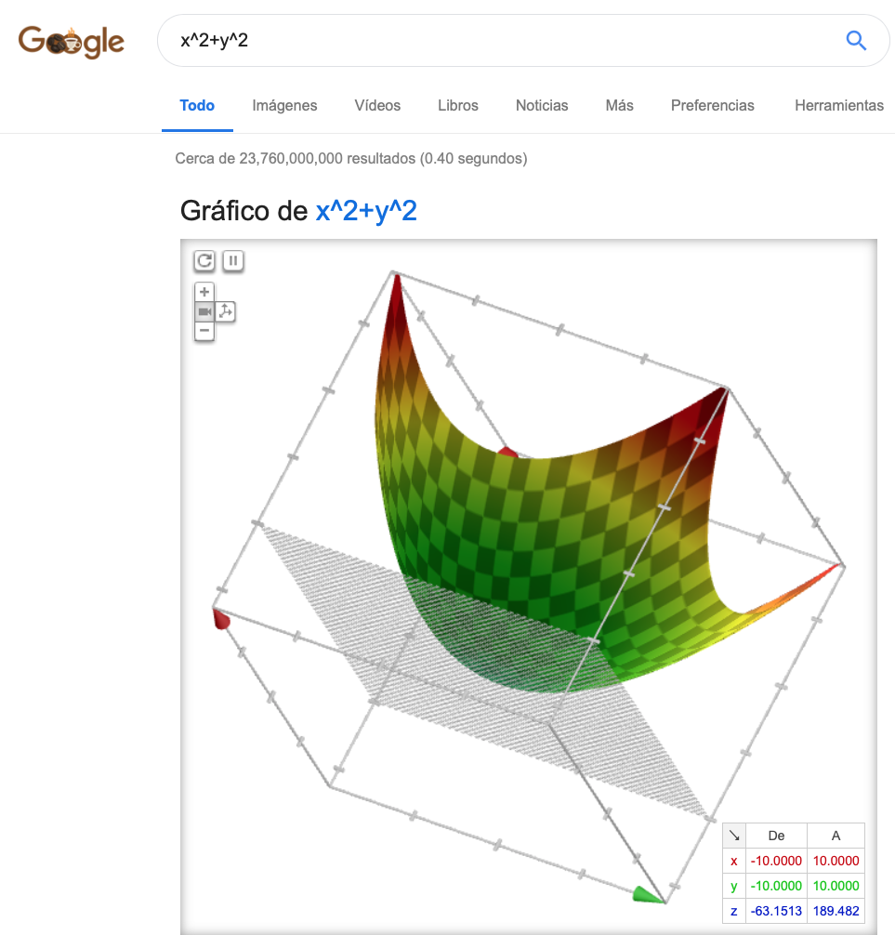

**(Giovanni André Torres Marín).**

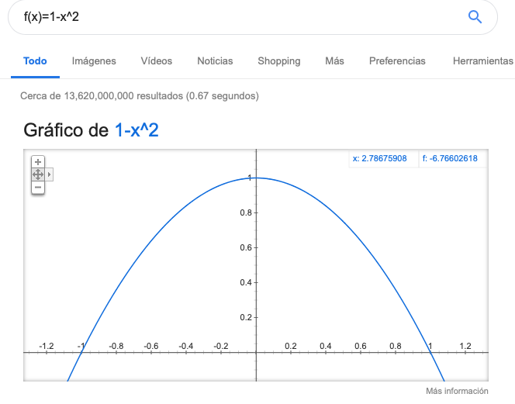

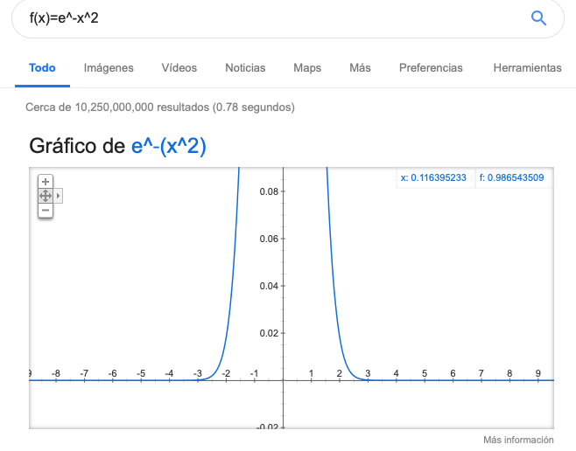

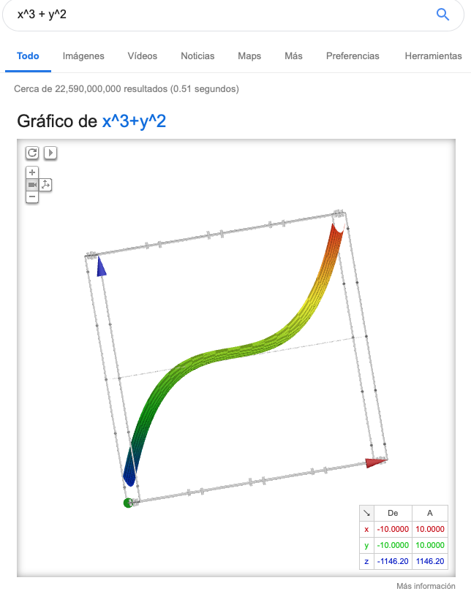

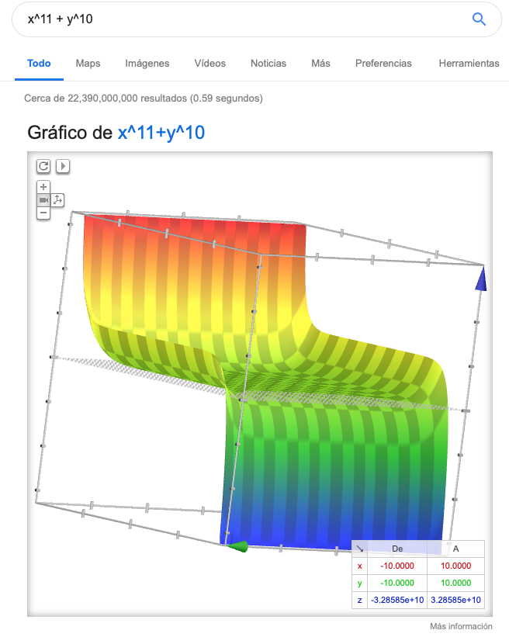

**5.- Usar google académico para buscar:**

**-5 links sobre Algoritmos**

**-5 links sobre el Lenguaje C**

**-5 links sobre Pseudocódigo**

**-Algoritmos.**

### **[LIBRO]** [**Algoritmos** en C++](https://books.google.com.mx/books?hl=es&lr=&id=8OBlquzq83oC&oi=fnd&pg=PA3&dq=algoritmos&ots=M45SWR6QQP&sig=BagPJoWcTgSEdxhWLZnPytlXW_I)

R Sedgewick - 1995 - books.google.com

Versión en español de la obra titulada Algorithms in C++, de Roben Sedgewick, publicada originalmente

en inglés por Addison-Wesley Publishing Company, Inc., Reading, Massachusetts, EUA © 1992

Esta edición en español es la única autorizada. Copublicación de Addison-Wesley …

Descripción:

Libro escrito por Robert Sedgewick traducido al español y enfocado a los algoritmos y su aplicación al lenguaje de programación en C++.

Requiere de un conocimiento previo de programación y habla de los tipos de algoritmos computacionales fundamentales utilizados en el lenguaje de programación C++. En la introducción se encuentra el concepto de algoritmo aunque no se desarrolla a profundidad.

Como apoyo contiene imágenes, aunque predomina el texto.

### 

### **[PDF]** [Optimización mediante **algoritmos** genéticos](https://www.researchgate.net/profile/Pablo_Estevez/publication/228708779_Optimizacion_Mediante_Algoritmos_Geneticos/links/0912f51111f82b2a61000000.pdf)

PE Valencia - Anales del Instituto de Ingenieros de Chile, 1997 - researchgate.net

Este artículo introduce en forma tutorial los **algoritmos** evolutivos de búsqueda

denominados **algoritmos** genéticos. Estos **algoritmos** se inspiran en la mecánica de la

selección natural y la genética para evolucionar una población inicial de puntos …

[Citado por 42](https://scholar.google.com.mx/scholar?cites=11531990311678931198&as_sdt=2005&sciodt=0,5&hl=es) [Artículos relacionados](https://scholar.google.com.mx/scholar?q=related:_nDe4BbcCaAJ:scholar.google.com/&scioq=algoritmos+-programacion&hl=es&as_sdt=0,5) [Las 2 versiones](https://scholar.google.com.mx/scholar?cluster=11531990311678931198&hl=es&as_sdt=0,5)

Descripción:

Artículo escrito por Pablo Estevez, miembro de la “Universidad de Chile”.

Habla de la aplicación de algoritmos enfocado en la biología para el estudio de la evolución de poblaciones basándose en las mecánicas de la selección natural y la genética. A éste tipo de algoritmos se le conoce como algoritmos genéticos.

Se hacen presentes los algoritmos computacionales, lo que da lugar a la existencia de imágenes.

### **[PDF]** [Una introducción a los **algoritmos** meméticos](http://www.redalyc.org/pdf/925/92571909.pdf)

[P Moscato](https://scholar.google.com.mx/citations?user=cc3Ym4gAAAAJ&hl=es&oi=sra), [C Cotta](https://scholar.google.com.mx/citations?user=zJx5Y_8AAAAJ&hl=es&oi=sra) - Inteligencia Artificial. Revista Iberoamericana de …, 2003 - redalyc.org

Los **algoritmos** meméticos (MA) son técnicas de optimización que combinan sinérgicamente

conceptos tomados de otras metaheurısticas, tales como la búsqueda basada en

poblaciones (como en los **algoritmos** evolutivos), y la mejora local (como en las técnicas de …

Descripción:

Artículo escrito por los españoles Pablo Moscato y Carlos Cotta. Éste habla acerca de los llamados algoritmos meméticos, los cuales se caracterizan por el estudio de poblaciones, al igual que los algoritmos evolutivos, y el uso de técnicas de seguimiento del gradiente.

Se analiza el origen de los mismos y se describe su proceso de creación que contempla a la estructura y a las técnicas de diseño. Del mismo modo se contemplan sus posibles aplicaciones y se hace referencia a un amplio y diverso grupo de fuentes de información.

Si bien habla desde la terminología básica, la publicación se profundiza en un ámbito y para su entendimiento se requiere un conocimiento previo.

### **[PDF]** [**Algoritmos** heurísticos en optimización combinatoria](http://yalma.fime.uanl.mx/~roger/work/teaching/mecbs5122/1-Introduction/Intro-by-Rafa%20Marti.pdf)

RM Cunquero - Universidad de Valencia, Facultad de Ciencias …, 2003 - yalma.fime.uanl.mx

Descripción:

Este formato en pdf de la publicación del español Rafael Cunquero aborda el tema de los algoritmos heurístico. Se refiere a todos los algoritmos que se centran en la optimización llevada a cabo en la resolución del problema, sin que ésta resuelva el problema de una manera exacta. Cabe recalcar que no todos los problemas pueden solucionarse en su totalidad por su complejidad

El enfoque dado es formal, debido a que el autor realizó sus estudios en la facultad de ciencias. De este modo, se utilizan conceptos como la combinatoria y métodos para analizar ciertas circunstancias, al igual que la estructuración de problemáticas.

### **[PDF]** [**Algoritmos** de aprendizaje: knn & kmeans](http://www.it.uc3m.es/~jvillena/irc/practicas/08-09/06.pdf)

CG Cambronero, IG Moreno - Intelgencia en Redes de Comunicación …, 2006 - it.uc3m.es

En el siguiente trabajo, vamos a tratar el tema del aprendizaje. En primer lugar definiremos

este concepto y veremos los tipos de aprendizaje que existen y las clasificaciones que

dentro de este se pueden realizar. A continuación analizaremos mas profundamente el …

Descripción:

La publicación habla de la aplicación de algoritmos en la creación de máquinas autodidactas, después del análisis de los distintos tipos de aprendizaje.

Profundiza en la posibilidad de las máquinas para llevar a cabo un aprendizaje. Se utilizan conceptos complejos difíciles de entender sin un conocimiento previo de programación.

Como herramientas se hace uso de tablas, gráficas e imágenes.

Por otra parte, se mencionan los obstáculos que no permiten el propósito ya mencionado y el cómo podrían aminorarse las consecuencias del mismo.

**-Pseudocódigo:**

**[[PDF] unlp.edu.ar](http://sedici.unlp.edu.ar/bitstream/handle/10915/19177/Documento_completo.pdf?sequence=1)**

### [**Desarrollo e implementación de un Intérprete de Pseudocódigo** para la Enseñanza de Algorítmica Computacional](http://sedici.unlp.edu.ar/handle/10915/19177)

**H Loyarte, P Novara - I Congreso de Tecnología en Educación y …, 2006 - sedici.unlp.edu.ar**

A la problemática del ingreso irrestricto en las universidades de nuestro país, debemos

sumar la pobre calidad de la enseñanza en el nivel medio/polimodal, lo cual produce una

combinación claramente negativa para un adecuado proceso de enseñanza-aprendizaje …

[**Citado por 4**](https://scholar.google.com.mx/scholar?cites=576254159473096185&as_sdt=2005&sciodt=0,5&hl=es)[**Artículos relacionados**](https://scholar.google.com.mx/scholar?q=related:-TW82xpE_wcJ:scholar.google.com/&scioq=pseudocodigo&hl=es&as_sdt=0,5)

Descripción:

Estudio escrito por Horacio Loyarte y Pablo Novara, habla de cómo el estudio del lenguaje de programación debe abordarse desde un nivel más básico debido al pobre aprendizaje de los alumnos a nivel medio, por lo que la enseñanza del pseudocódigo es una buena opción para que los alumnos desarrollen la lógica computacional requerida y que no tengan problemas al pasar a un lenguaje.

Habla de la implementación de un sistema donde el pseudocódigo forme parte importante de la educación computacional y que sirva como una especie de introducción a dicha lógica. Cabe mencionar que el estudio es un archivo descargable.

**[[PDF] unal.edu.co](http://www.bdigital.unal.edu.co/52392/1/31277291.2015.pdf)**

### [**Elaboración de una propuesta de enseñanza para el aprendizaje de algoritmos en Pseudocódigo** utilizando las herramientas de la plataforma LMS Moodle; En la …](http://www.bdigital.unal.edu.co/52392/)

**L Giraldo - 2015 - bdigital.unal.edu.co**

El presente Trabajo Final de Maestría se orienta a una propuesta de enseñanza para el

aprendizaje del pseudocódigo de algoritmos en el aula utilizando las herramientas de la

plataforma LMS Moodle, que denominaremos “Recreando Ambientes”. Busca fortalecer la …

[**Citado por 1**](https://scholar.google.com.mx/scholar?cites=16810999706883385890&as_sdt=2005&sciodt=0,5&hl=es)

Descripción:

Como el artículo anterior también habla de un estudio hecho para enseñar pseudocódigo de una manera más eficiente. Este trabajo de maestría de Lucía Giraldo habla de implementar una plataforma digital que ayude a la interactividad de los estudiantes y que haga que estos de verdad entiendan la estructura de la lógica computacional para poder transportarla a otros softwares.

El objetivo principal de este trabajo es fomentar la comprensión de los alumnos y además, cambiar un poco la enseñanza de este tema por parte de los maestros para que los estudiantes no se sientan tan abrumados o poco relacionados con este tema.

**[[PDF] uaemex.mx](http://ri.uaemex.mx/bitstream/handle/20.500.11799/64953/secme-17394.pdf?sequence=1)**

### **[PDF]** [PROBLEMARIO: DISEÑO DE](http://ri.uaemex.mx/bitstream/handle/20.500.11799/64953/secme-17394.pdf?sequence=1) **[PSEUDOCÓDIGOS](http://ri.uaemex.mx/bitstream/handle/20.500.11799/64953/secme-17394.pdf?sequence=1)**

**ATS EDITH - ri.uaemex.mx**

Nombre: En esta columna se deben diferenciar entre variables de entrada proceso y salida.

Se debe escribir el nombre que se le dará a la variable, el cual no deberá contener

caracteres especiales (#, $,*, etc), ni espacios. Tipo: En esta columna se especifica el tipo …

[**Artículos relacionados**](https://scholar.google.com.mx/scholar?q=related:28eqVeCe7x8J:scholar.google.com/&scioq=pseudocodigos&hl=es&as_sdt=0,5)[**Las 2 versiones**](https://scholar.google.com.mx/scholar?cluster=2301232620956731355&hl=es&as_sdt=0,5)

Descripción:

Este artículo es un problemario para el diseño de pseudocódigos, contiene una breve introducción a los tipos de datos, comandos y operaciones que se pueden realizar mediante el pseudocódigo. Lo especial del problemario es que te familiariza perfectamente con los pasos a seguir cuando se está planteando un problema que se tenga que resolver con este método.

Incluso contiene ejercicios resueltos que ayudan un poco el entendimiento de los problemas en general y una prueba de escritorio, lo cual no es muy común cuando se habla de pseudocódigo, la cual consiste en seguir paso a paso tu algoritmo y comprobar si la solución es la correcta.

**[[PDF] itson.mx](https://www.itson.mx/oferta/isw/Documents/introduccion_a_algoritmos.pdf)**

### **[PDF]** [Algoritmos, **Pseudocódigos** y Programación Estructurada](https://www.itson.mx/oferta/isw/Documents/introduccion_a_algoritmos.pdf)

**PPC un Programa - itson.mx**

En el Capítulo 1: Introducción a la Programación, se mencionó que la computadora sólo

entiende una serie de instrucciones codificadas en el lenguaje máquina de la propia

computadora. En este lenguaje, las instrucciones son una secuencia de ceros y unos …

[**Artículos relacionados**](https://scholar.google.com.mx/scholar?q=related:iy3tHEFM6nYJ:scholar.google.com/&scioq=pseudocodigos&hl=es&as_sdt=0,5)[**Las 3 versiones**](https://scholar.google.com.mx/scholar?cluster=8568745083567680907&hl=es&as_sdt=0,5)

Descripción:

Este artículo de Manuel Domitsu Kono habla en general de lo que es el pseudocódigo y las estructuras lógicas a la hora de resolver un problema, define algoritmos, pseudocódigos y da una breve introducción a la importancia de la estructura en la programación.

Toca los temas de variables, comandos y las diferentes sentencias básicas que se tienen para generar un programa, también explica cómo abordar los problemas desde un punto de vista computacional, analizando y llevándolo todo a un lenguaje que la computadora pueda entender.

**[[PDF] rclis.org](http://eprints.rclis.org/33533/1/1071-2182-2-PB.pdf)**

### [**Modelo de la dinámica lógico-algorítmica para** la resolución de problemas de **programación** computacional](http://eprints.rclis.org/33533/)

[**A Salgado-Castillo**](https://scholar.google.com.mx/citations?user=X72KfVMAAAAJ&hl=es&oi=sra)**,** [**A Gorina-Sánchez**](https://scholar.google.com.mx/citations?user=UNTpMWYAAAAJ&hl=es&oi=sra)**… - Revista …, 2013 - eprints.rclis.org**

… Una premisa esencial a considerar es que el empleo de pseudocódigos no significa la ausencia

de errores, es decir, que pueden crearse algoritmos en pseudocódigo que no sean … diferentes

para dar respuesta a un mismo problema, obteniendo resultados equivalentes …

[**Citado por 7**](https://scholar.google.com.mx/scholar?cites=9478507828206972611&as_sdt=2005&sciodt=0,5&hl=es)[**Artículos relacionados**](https://scholar.google.com.mx/scholar?q=related:wy4JhaZsioMJ:scholar.google.com/&scioq=pseudoc%C3%B3digo+para+la+programacion&hl=es&as_sdt=0,5)[**Las 4 versiones**](https://scholar.google.com.mx/scholar?cluster=9478507828206972611&hl=es&as_sdt=0,5)

Descripción:

Este es un artículo el cual habla de un nuevo tipo de resolución hacia problemas del tipo computacional, haciendo un análisis mucho más profundo del problema en cuestión incluyendo razonamiento matemáticos que podrían ayudar a la mejor estructuración de la solución del problema.

Cabe mencionar que esta tesis doctoral de Antonio Salgado busca que los problemas se aborden de una manera mucho más estructurada y estricta de lo que normalmente se hace, por lo que se requerirían muchos conocimientos de este tipo de ambientes, a su vez busca una dinámica para que todo problema que sea abordado pueda ser resuelto de diferentes maneras siempre buscando la más eficiente.

**-Lenguaje en C:**

**[[PDF] academia.edu](http://www.academia.edu/download/40867177/Lenguaje_de_programacion_C.pdf)**

### **[LIBRO]** [El **lenguaje** de programación](https://books.google.com.mx/books?hl=es&lr=&id=OpJ_0zpF7jIC&oi=fnd&pg=PR10&dq=Lenguaje+en+c&ots=2cK5efrjM0&sig=8AN4baxHdJ1YwpJjUjCdODcmUng) **[C](https://books.google.com.mx/books?hl=es&lr=&id=OpJ_0zpF7jIC&oi=fnd&pg=PR10&dq=Lenguaje+en+c&ots=2cK5efrjM0&sig=8AN4baxHdJ1YwpJjUjCdODcmUng)**

**BW Kernighan, DM Ritchie - 1991 - books.google.com**

El mundo de la computación ha sufrido una revolución desde la publicación, en 1978, de El

lenguaje de programación C. Las grandes computadoras son ahora mucho más grandes, y

las computadoras personales tienen capacidades que rivalizan con los mainframes de hace …

[**Citado por 156**](https://scholar.google.com.mx/scholar?cites=8912985055014934712&as_sdt=2005&sciodt=0,5&hl=es)[**Artículos relacionados**](https://scholar.google.com.mx/scholar?q=related:uNiHPK9IsXsJ:scholar.google.com/&scioq=Lenguaje+en+c&hl=es&as_sdt=0,5)[**Las 10 versiones**](https://scholar.google.com.mx/scholar?cluster=8912985055014934712&hl=es&as_sdt=0,5)

Descripción:

Este libro de Kernighan y Ritchie trata de abordar lo máximo posible en cuanto a descripción y explicación del lenguaje C. Contiene la introducción básica del lenguaje C y los conceptos iniciales, continua con los comandos, las sentencias, las funciones, hasta llegar a las estructuras y otros temas de especial interés.

Presumiblemente un libro de ayuda si se quiere entender la esencia del lenguaje C, el contra es que es un libro de 1991 por lo que seguramente no estará tan actualizado y se necesitará alguna que otra corrección o actualización si es que se toma este libro como base.

### **[LIBRO]** [Fundamentos de **programación**: piensa en](https://books.google.com.mx/books?hl=es&lr=&id=AZ1ZXBlu9Y8C&oi=fnd&pg=PR9&dq=programaci%C3%B3n+en+c&ots=YbolwFv3ZF&sig=aG5zeMK-e5LwszK4ElStcZPcZx4) **[C](https://books.google.com.mx/books?hl=es&lr=&id=AZ1ZXBlu9Y8C&oi=fnd&pg=PR9&dq=programaci%C3%B3n+en+c&ots=YbolwFv3ZF&sig=aG5zeMK-e5LwszK4ElStcZPcZx4)**

**OC Battistutti - 2006 - books.google.com**

**Las estructuras lógicas selectivas se encuentran en la solución algorítmica de casi todo tipo**

**de problemas. Estas estructuras se utilizan cuando se debe tomar una decisión en el**

**desarrollo de la solución de un problema. La toma de decisión se basa en la evaluación de …**

[**Citado por 36**](https://scholar.google.com.mx/scholar?cites=6069153317884383778&as_sdt=2005&sciodt=0,5&hl=es)[**Artículos relacionados**](https://scholar.google.com.mx/scholar?q=related:ItLhb8n2OVQJ:scholar.google.com/&scioq=programaci%C3%B3n+en+c&hl=es&as_sdt=0,5)[**Las 4 versiones**](https://scholar.google.com.mx/scholar?cluster=6069153317884383778&hl=es&as_sdt=0,5)

Descripción:

Este libro escrito por Osvaldo Battistutti es un libro que quiere abordar el lenguaje C de la manera más didáctica posible para que el lector no solo aprenda un lenguaje y sus diferentes detalles y comando, sino que analice más allá al tener que transportarlo a una computadora. Principalmente, y por eso el título, el autor trata de que el lector “piense en C”, que de verdad entienda el problema desde un punto de vista en el cual se pueda fácilmente transportar a un lenguaje alto de programación.

Esto para que el lector aprenda en sí lenguaje C y sus características, pero también para que la metodología que pueda usar al momento de resolver cualquier problema pueda ser transportada con facilidad a otros lenguajes, siendo el único obstáculo aprender la sintaxis del programa, pero nunca perdiendo de vista la esencia de la programación.

### 

[**[PDF]** utsem-morelos.edu.mx](http://biblioteca.utsem-morelos.edu.mx/files/tic/14octubre2013/Pack%20de%20Cursos%20de%20programacion/C/Introducci%F3n%20a%20la%20programaci%F3n%20en%20C.pdf)

### **[LIBRO]** [Introducción a la **programación** en](https://books.google.com.mx/books?hl=es&lr=&id=0JNZ0G7gv5IC&oi=fnd&pg=PR7&dq=programaci%C3%B3n+en+C&ots=KgwQyemsMX&sig=tj4UMeXEWHk0syptYynnCXY9-lk) **[C](https://books.google.com.mx/books?hl=es&lr=&id=0JNZ0G7gv5IC&oi=fnd&pg=PR7&dq=programaci%C3%B3n+en+C&ots=KgwQyemsMX&sig=tj4UMeXEWHk0syptYynnCXY9-lk)**

MAP Basurto, JMC Espín - 2000 - books.google.com

Texto de introduccion a la **programacion** usando el lenguaje **C**, centrado en la exposicion

de los aspectos fundamentales del estandar ANSI **C** actual. Si bien en la actualidad existen

otros lenguajes de **programacion** muy populares, como el C++ o el JAVA, su comprension …

[Citado por 10](https://scholar.google.com.mx/scholar?cites=7210403724298880655&as_sdt=2005&sciodt=0,5&hl=es) [Artículos relacionados](https://scholar.google.com.mx/scholar?q=related:jwb9Ifx_EGQJ:scholar.google.com/&scioq=programaci%C3%B3n+en+C&hl=es&as_sdt=0,5) [Las 15 versiones](https://scholar.google.com.mx/scholar?cluster=7210403724298880655&hl=es&as_sdt=0,5)

Descripción:

Como su nombre lo dice, este libro es una pequeña introducción al lenguaje de programación de C, cubriendo solo aspectos básicos e incluyendo un poco de fondo histórico, como la historia de las computadoras, y la historia de C, este libro está destinado a que el lector tenga las bases lo más sólidas posibles si lo que quiere es pasar a programar algo más avanzado o complejo como es el caso de C++ o java. Es por eso que repasa conceptos fundamentales dentro del lenguaje C e incluye algunos un poco más avanzados pero sin entrar mucho en detalle.

### **[LIBRO]** [Fundamentos de informática y **programación** en](https://books.google.com.mx/books?hl=es&lr=&id=FfEfCB-hXCgC&oi=fnd&pg=PA1&dq=programaci%C3%B3n+en+C&ots=CMFoElK5Ww&sig=9-VWc9CAYhlteOM-WbrZugEoTgE) **[C](https://books.google.com.mx/books?hl=es&lr=&id=FfEfCB-hXCgC&oi=fnd&pg=PA1&dq=programaci%C3%B3n+en+C&ots=CMFoElK5Ww&sig=9-VWc9CAYhlteOM-WbrZugEoTgE)**

DRL Ferraris - 2010 - books.google.com

El computador es una herramienta maravillosa. No sólo nos asoma a mundos virtuales, sino

que permite ampliar nuestro conocimiento de los reales, y organizar y comunicar datos

abriendo innumerables posibilidades para una sociedad que, precisamente, ha pasado a …

[Citado por 11](https://scholar.google.com.mx/scholar?cites=14788649908716677277&as_sdt=2005&sciodt=0,5&hl=es) [Artículos relacionados](https://scholar.google.com.mx/scholar?q=related:nairBL3WO80J:scholar.google.com/&scioq=programaci%C3%B3n+en+C&hl=es&as_sdt=0,5)

Descripción:

Este libro es mucho más extenso en cuanto a contenido que los anteriores, debido a que este libro pretende enseñar cada aspecto del lenguaje C, desde lo más básico hasta programas que son del ámbito empresarial. Habla de un poco de historia de la informática, su evolución y de cómo es que se sustenta todo ese ambiente.

Incluso contiene información de C en otros entornos, en este caso UNIX para tareas más específicas o simplemente para darle una extensión mayor al lenguaje C y que las posibilidades se abran a unas completamente nuevas.

### **[LIBRO]** [**C**/C++. Curso de](https://books.google.com.mx/books?hl=es&lr=&id=YPJFDwAAQBAJ&oi=fnd&pg=PT19&dq=programaci%C3%B3n+en+C&ots=-HcLzM05Eo&sig=PTTWI0aXWpN_hbWbbzKKVKTd1SQ) **[programación](https://books.google.com.mx/books?hl=es&lr=&id=YPJFDwAAQBAJ&oi=fnd&pg=PT19&dq=programaci%C3%B3n+en+C&ots=-HcLzM05Eo&sig=PTTWI0aXWpN_hbWbbzKKVKTd1SQ)**

FJC Sierra - 2015 - books.google.com

**C**/C++: Curso de **programación**. 4.ª edición. (E-Book) © Fco. Javier Ceballos Sierra © De la Edición

Original en papel publicada por Editorial RA-MA ISBN de Edición en Papel: 978-84-9964-527

-8 Todos los derechos reservados © RA-MA, SA Editorial y Publicaciones, Madrid, España. MARCAS …

[Citado por 6](https://scholar.google.com.mx/scholar?cites=12588000874405517843&as_sdt=2005&sciodt=0,5&hl=es) [Artículos relacionados](https://scholar.google.com.mx/scholar?q=related:E1o_5xmQsa4J:scholar.google.com/&scioq=programaci%C3%B3n+en+C&hl=es&as_sdt=0,5)

Descripción:

Este libro es un curso al lenguaje C y C++, abarca los aspectos principales del lenguaje C como su sintaxis, sus reglas y los aspectos que se tienen que cubrir en un curso de C, a diferencia de los otros libros, este también trata C++ y esto, a pesar de que no es tema central de estudio, puede ser una gran ventaja para conocer la importancia del lenguaje C cuando se transporta a lenguajes en esencia más avanzados.

**6.- Realizar una búsqueda en google por medio de una imagen (por cada integrante del equipo)**

**(Christian Antonio Ancona Herrera)**

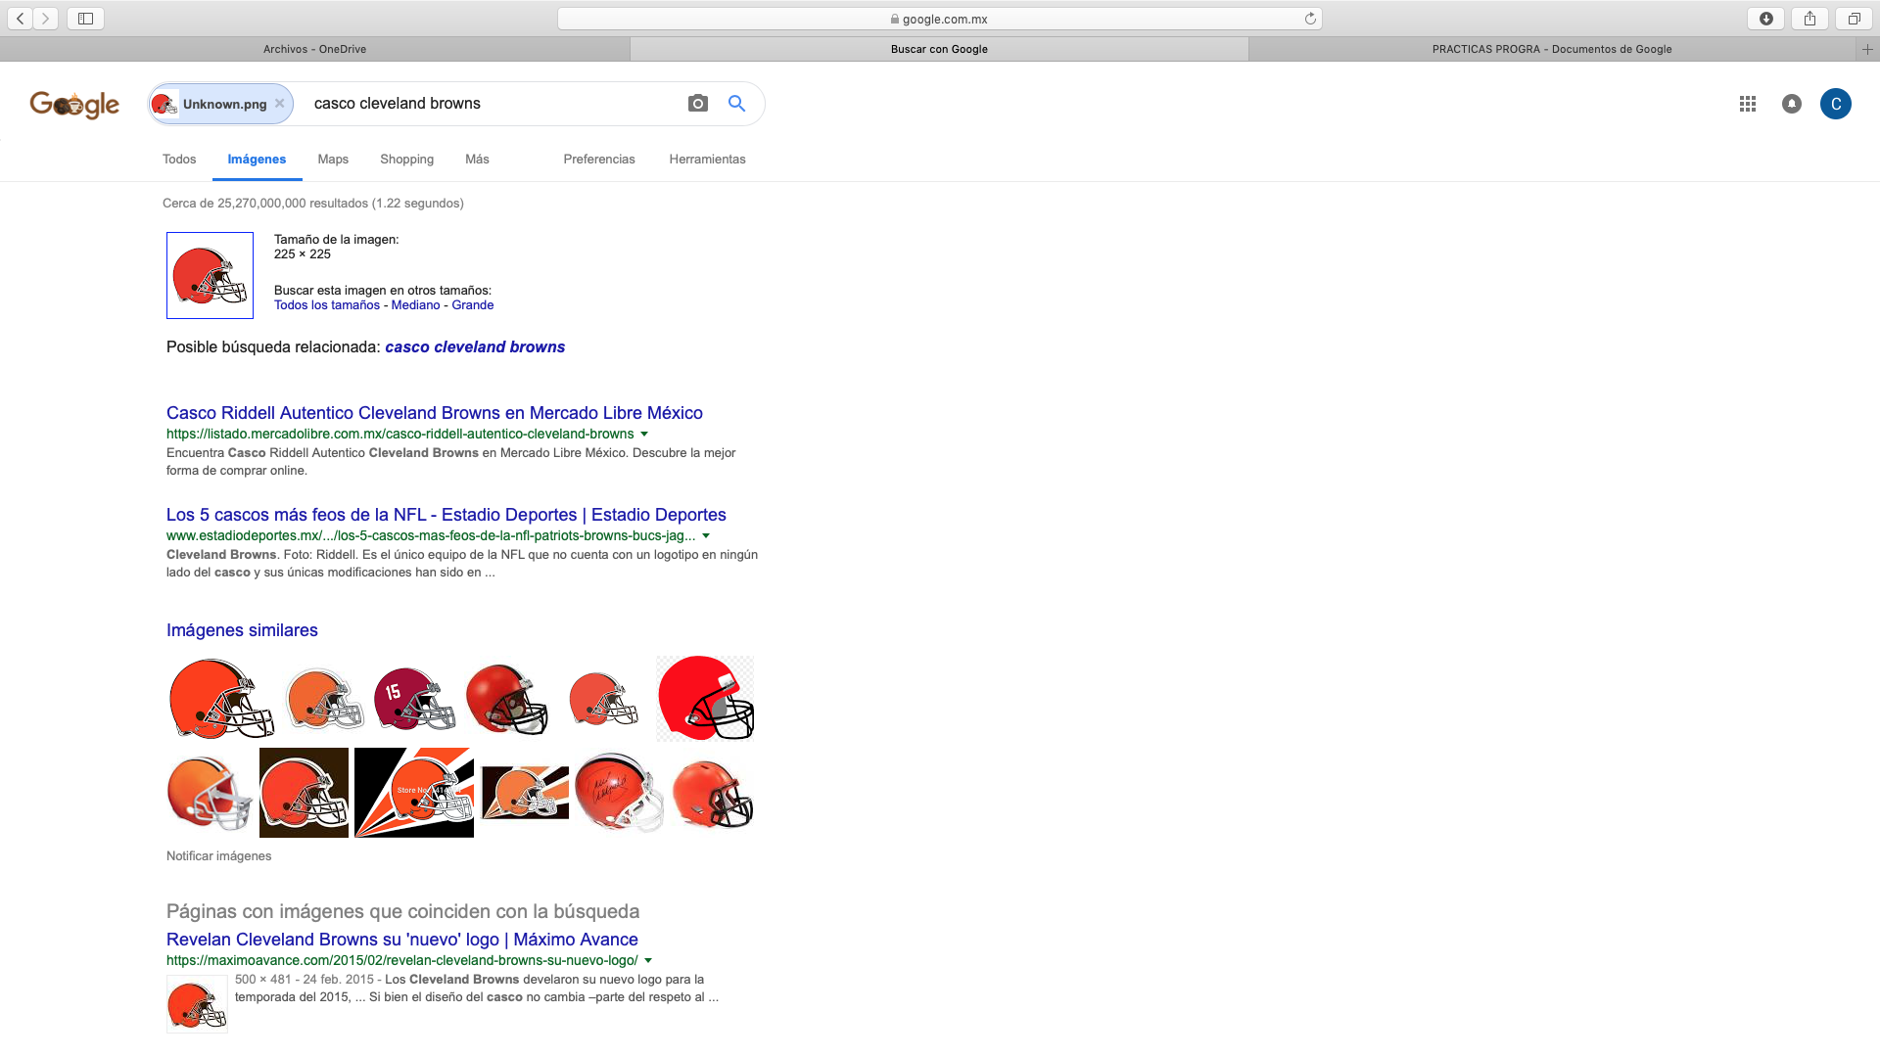

**(Giovanni André Torres Marín)**

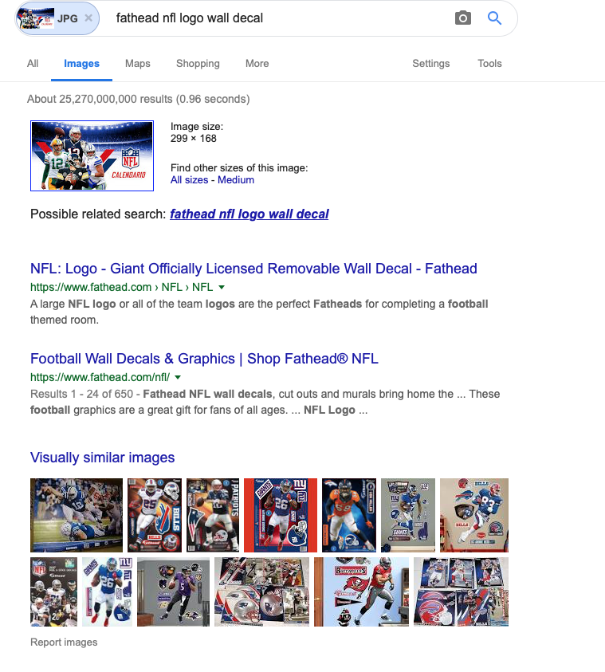

**7.- Compartir un documento con el integrante del equipo utilizando la plataforma de google Drive (imágen, documento de texto, presentación, etc…).**

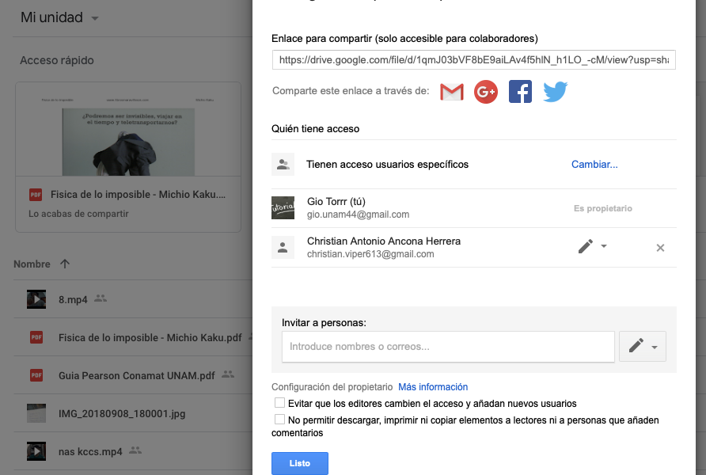

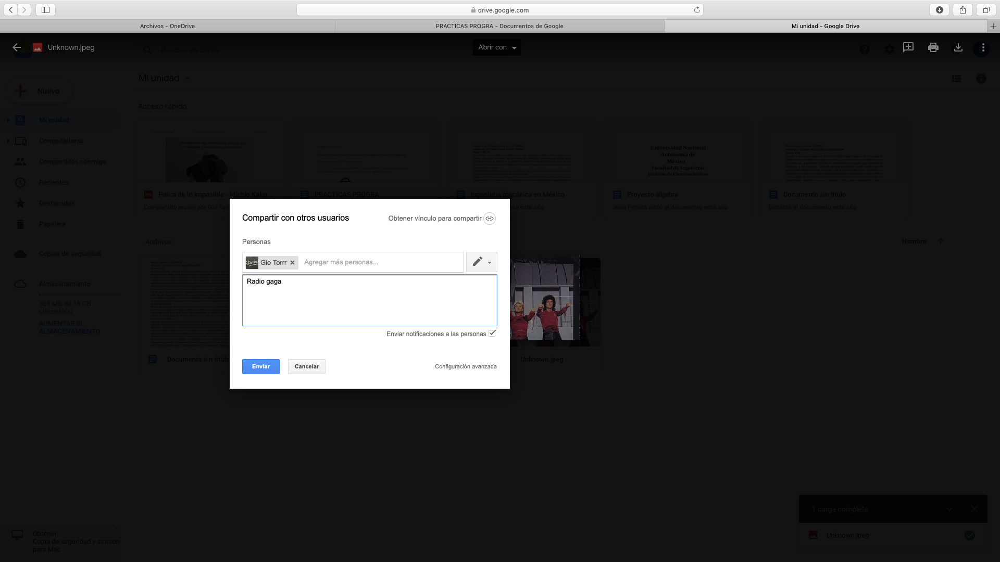

**Aprendizajes:**

Christian:

Al ser usuario de la marca Windows es muy desafiante el tener que usar el sistema operativo de IOS, junto con el equipo de Apple. Por este motivo la práctica me ayudó a familiarizarme con el mismo. Aprendí que las funcionalidades que tiene permiten facilidades a la hora del trabajo. Existe una movilidad más fluida entre ventanas y el mouse posee una gran diversidad de funcionalidades.

Asimismo, pude relacionarme más con el buscador Google, que a pesar de tener como herramienta desde hace muchos años, no aprovechaba su máximo potencial. En especial descubrí ciertas funciones como la graficadora y los comandos para señalar un periodo (..), buscar un tipo de archivo (typefile), buscar artículos por su título (“”) y una página web en específico (stie) y la búsqueda de información por medio de imágenes. Con anterioridad ya conocía otros usos como el google académico, la calculadora y los comandos de disyunción (or); sin embargo por el poco uso que les he dado no tenía en mente con claridad la capacidad de las mismas.

Una lección importante es el hábito de la investigación formal. Al formarnos como profesionistas, nuestros trabajos deben estar bien sustentados y el tener acceso a fuentes de información confiables nos otorga credibilidad y un aprendizaje mucho más profundo. Otra ventaja es la adquisición de la capacidad del discernimiento entre información verídica o tóxica.

Parte de lo más importante considero es el uso de plataformas como google drive para la comunicación de archivos como documentos e imágenes, lo que facilita de manera significativa el trabajo en equipo. Ésto me será de ayuda para la elaboración de reportes no sólo en Fundamentos de Programación sino en las demás asignaturas.

La plataforma GitHub es otra sorpresa, que si bien no domino o conozco detalladamente por obvias razones puede ser de utilidad para el resguardo de información personal y para mi experiencia en el mundo de la programación.

Giovanni:

Hay muchas cosas que se pueden resaltar de esta primera práctica, una de ellas es que nunca se deja de aprender, en este caso conocí nuevas formas de usar el buscador de google de una mejor manera pudiendo facilitar mucho el trabajo que se realiza a la hora de llevar a cabo una investigación. A pesar de que la mayoría de las funciones eran para buscar de una mejor forma, también está la posibilidad de crear gráficas de una manera rápida y sencilla, saber el tipo de cambio del dólar o el valor rápido de una unidad con la que no se está familiarizado. Google tiene muchas funciones útiles de verdad que pueden hacer el trabajo más fácil de lo que pudiera parecer.

Otra cosa que se puede señalar fue el uso de scholar google, que puede ser una gran herramienta cuando se investiga algo que requiere cierta profundidad y exactitud. Es una gran ayuda ya que es un conjunto de fuentes confiables de las que se puede fiar, además es gratis, lo cual lo hace muy accesible para todos aquellos que cuenten con una conexión a internet, a diferencia de otros lugares donde el acceso a la información es muy limitado y se tiene que pagar por el. Tal como se informa en la parte de arriba los artículos encontrados en scholar google son trabajos de maestrías y doctorados, libros, publicaciones periódicas, etc. Lo cual hace muy confiable esta forma de buscar información.

Otra cosa en la que se quiso hacer mucho énfasis, tomando en cuenta lo que decía la práctica, fue el uso de las herramientas de comunicación que no solo sirven como redes sociales sino como una herramienta práctica para realizar cosas con fines académicos o de trabajos, como la opción de google drive para editar documentos remotamente, o en este caso, la plataforma GitHub que sirve como repositorio de información. Investigando un poco hay infinidad de cosas compartidas en GitHub muy útiles, muy particularmente (sobre todo porque es lo que he investigado) actividades informáticas; programas computacionales completos, códigos enteros de arduino o python… en fin, una infinidad de cosas que otros usuarios comparten para el uso productivo de estos mismo. En este caso es una gran oportunidad de tener nuevas fuentes de información así como compartir la propia.

Por todo lo anteriormente explicado, el objetivo se cumplió sin lugar a dudas ya que se conocieron nuevas formas de trabajar en el ámbito escolar y algún día profesional que pueden ayudar a la organización y formas de usar los recursos, sean pocos o muchos, de una manera mucho más eficiente.